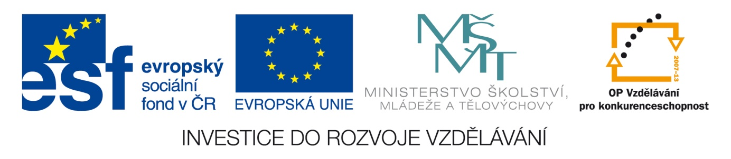
Název školy: Střední průmyslová škola, Ostrava - Vítkovice, příspěvková organizace
Autor: Ing. Vlasta Švachová
Datum: 14. 6. 2012
Název: VY_32_INOVACE_9.3.16
Číslo projektu: CZ.1.07/1.5.00/34.0125
Téma: Pracovní právo – základní pojmy testová úloha
Anotace: Testová úloha slouží k opakování základních pojmů z oblasti pracovního práva –
testová úloha. Žáci interaktivně, ústně i písemně procvičují dané učivo.

1. Najděte na internetu, jak je definován zákoník práce: ………………………………………………………………………………………………………………………………………………………………………………………………………………………………………………
2. Jaké druhy pracovního poměru existují: ………………………………………………………………………………………………………………………………………………………………………………………………………………………………………………

3. Určete náležitosti pracovní smlouvy týkající se pracovní pozice mzdové účetní ………………
………………………………………………………………………………………………………………………………………………………………………………………………………………………………………………………………………………………………………………………………………………………………………………………………………………………………………………………………………………………………………………………………………………………………………………………………………………………
4. Uveďte hlavní znaky dohod o provedení práce a činnosti ………………………………………………………………………………………………………………………
5.
Na základě dosažených znalostí vyřešte danou situaci:
Sedmnáctiletá A. K. pracovala jako prodavačka. V prodejně s ní uzavřeli dohodu o hmotné odpovědnosti a při zjištění manka po ní požadovali, aby se na jeho úhradě podílela. Je dohoda o hmotné odpovědnosti platná?
Úkol: Je dohoda o hmotné odpovědnosti, platná? …………………………………………………………………………………………………………………..

6.
Na základě dosažených znalostí vyřešte danou situaci:
Soukromý podnikatel X.Y. všem svým zaměstnancům při přijímání do zaměstnání sděloval, že ve své firmě odbory zakázal. V případě, že někdo odbory založí, bude okamžitě propuštěn.
Úkol: Je jeho zákaz protiprávní? ………………………………………………………………………………………………………………………..

